**Coeficiente de restitución**

El coeficiente de restitución (COR) para un material se define como la relación de la velocidad de un objeto hecho antes y después de una colisión con una superficie dura; $COR={v_{despues}}/{v_{antes}}$. Si la colisión es perfectamente elástica, el COR=1. Si el objeto se pega a la superficie después de la colisión, el COR=0. El COR es determinada por el rebote del objeto fuera de una superficie dura. Las pelotas de golf suelen tener un COR=0,78, pelotas de baloncesto tienen un COR=0,81 a 0,85; pelotas de tenis tienen una COR=0,89 a 0,91. El COR de otros objetos como raquetas de tenis y palos de golf se puede determinar por el rebote de una esfera dura fuera de ellos. Raquetas de tenis tienen un COR de aproximadamente 0,85 y palos de golf 0,83.

En la práctica, la COR es generalmente determinada por la caída de un objeto desde una altura *H* y la altura de la rebota, *h*. El coeficiente de restitución en este caso esta dado por $COR=\sqrt{h/H}$. Inexactitud en la medición de COR es debido a la dificultad en la medición de la altura de rebote, h. A continuación se muestra un procedimiento para la medición de la COR de un objeto que rebota en una superficie dura utilizando mediciones de tiempo.

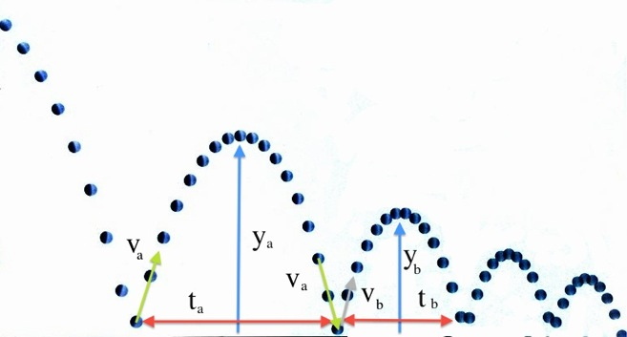

En el diagrama $v_{a}$ es la velocidad después del primer rebote, $v_{b}$ es la velocidad después del segundo rebote, $y_{a}$ es la altura del primer rebote e $y_{b}$ es la altura del segundo rebote. Observe que, si la resistencia del aire puede ser ignorada, $v_{a}$ es también la velocidad de la pelota justo antes del segundo rebote. El primer rebote toma un tiempo $t_{a}$ y el segundo rebote toma un tiempo $t_{b}$.

La ecuación $y=v_{a}t+\frac{1}{2}at^{2}$ da la altura, *y*, de la pelota en cualquier tiempo, *t ,* durante el primer rebote, donde *a* = 9.8 m/s2. Cuando la pelota vuelve a la superficie después de $t_{a}$ es a la altura $y=0$ así que tenemos $0=v_{a}t_{a}+\frac{1}{2}a{t_{a}}^{2}$ o $v_{a}=\frac{1}{2}at_{a}$.

Durante el período del segundo rebote, usando la misma ecuación obtenemos $v_{b}=\frac{1}{2}at_{b}$. El coeficiente de restitución es ${COR=v}_{b}/v_{a}=\frac{1}{2}at_{b}/\frac{1}{2}at_{a} =t_{b}/t_{a}$. Medir el COR, de todo lo que se necesita es una medición precisa de los tiempos de dos rebotes consecutivos.

Procedimiento:

1. Inicie el AudioTime+ aplicación.*
2. Pulse + botón para grabar; pulsando  detiene la grabación.
3. Inicie la grabación, dejar caer la pelota y hacerla rebotar por lo menos dos veces. A continuación, detenga la grabación.
4. Pulse el botón  para colocar una línea en el primer rebote, el más alto (más fuerte) parte de la señal.
5. Apriete y pellizca para ampliar el gráfico hasta que sólo el segundo cumbre de sonido está en la pantalla.
6. Pulse el botón  otra vez para colocar una segunda línea en el segundo cumbre. El tiempo entre los dos sonidos grabados se muestra como *Intervalo* en la parte inferior derecha. Este es $t_{a}$.
7. Pulse el botón  para mostrar todos los datos del gráfico. Su gráfico debe ser similar a la de abajo.
8. Doble toque en la pantalla para eliminar las dos líneas.
9. Repita los pasos 5 y 6 para encontrar el tiempo entre la segunda y tercera de rebote. Este nuevo intervalo es $t_{b}$.
10. Ahora se puede encontrar el coeficiente de $COR=t_{b}/t_{a}$.
11. Para comprobar si el coeficiente es correcta, se puede dejar caer la pelota desde una altura conocida, *H* y medir la altura de rebota, *h*. El coeficiente es $COR=\sqrt{h/H}$. Observe que, debido a la incertidumbre de *h*, esta medida no es tan preciso.

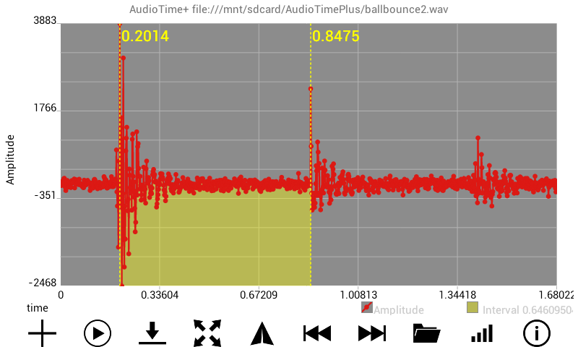

Captura de pantalla de AudioTime + muestra el intervalo entre el primer y el segundo rebote.

*Mobile Science AudioTime+ aplicación:

<https://play.google.com/store/apps/details?id=edu.ius.audiotimeplus>